Highlight der Outdoor-Kollektion 2021: Salomon präsentiert innovativen Hybrid-Wanderschuh X Ultra™ 4
Der neu überarbeitete X Ultra™ 4 vereint die Vorteile eines echten Trailrunning-Schuhs mit Komfort und Sicherheit eines Wanderschuhs.
Dank zahlreicher SpitzenathletInnen ist Salomon seit Langem als Marke bekannt, die Outdoor-Produkte herstellt, mit denen man so gut wie jeden Punkt in den Bergen erreichen kann – und wenn man möchte, auch sehr schnell. In den letzten Jahren hat sich das Unternehmen auf die Entwicklung von Produkten konzentriert, die zur aktiven Bewegung in der Natur ermutigen, Dynamik ermöglichen und gleichzeitig Verletzungen vorbeugen. Dafür bietet die neue Outdoor-Kollektion, angeführt vom innovativen Hybrid-Wanderschuh X Ultra™ 4, vielfältige Möglichkeiten für Naturabenteuer jeglicher Schwierigkeitsstufen.
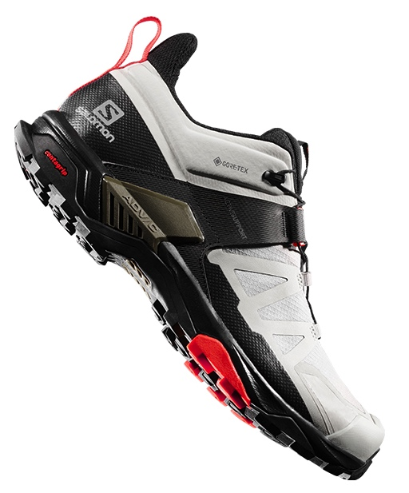

Leistungsfähig, komfortabel und langlebig: Die ideale Outdoor-Ausstattung
53 Prozent der ÖsterreicherInnen gehen regelmäßig wandern. Damit gehört Wandern zu den beliebtesten Breitensportarten Österreichs, was angesichts der hervorragenden Rahmenbedingungen nicht weiter verwundert. Besonders bei Frauen zeigt sich dieser Trend nach einer aktuellen Studie der Sportstatistik Österreich: 64 Prozent der Frauen gehen regelmäßig zum Wandern und Sporteln raus in die Natur.
„Diesen Trend wollen wir unterstützen. Salomon orientiert sich bewusst an den Bedürfnissen einer breiteren Zielgruppe, damit möglichst viele Menschen – auch abseits des Spitzensports – von unserem hochwertigen Outdoor-Equipment und mehr Komfort beim Wandern profitieren können. Unsere stetig wachsende Anhängerschaft ist überwiegend weiblich, weshalb unsere neue Kollektion auch von Frauen für Frauen konzipiert wurde“, fasst Michael Bauer, Geschäftsführer von Salomon Österreich, zusammen.
Für die Frühjahrskollektion 2021 hat Salomon innovative und hochwertige Outdoor-Produkte entwickelt, die für mehr Komfort und Stabilität auf Wanderungen und Bergtouren sorgen. Der Hersteller zählt seit 1947 zu den führenden Marken für Trail- und Wanderschuhe. Diese Expertise bringt Salomon ein, um durch ein modernes Design auch junge Bergfexe anzusprechen und die ideale Ausstattung für Abenteuer in der Natur zu bieten.

Verletzungen vorbeugen durch Stabilität und sicheren Halt bei jedem Tempo
Der X Ultra™ 4 GTX ist ein gutes Beispiel dafür: Ein Hybrid-Wanderschuh, der sich einiger innovativer Trailrunning-Technologien bedient. Er ist das Ergebnis intensiver biomechanischer Studien, deren Ziel die Erlangung besserer Stabilität war, um Knöchelverletzungen vorzubeugen. Die Forschung beweist, dass 80 Prozent aller Verletzungen beim Wandern Knöchelverstauchungen sind. Mithilfe dieser Studien ermittelte Salomon jene Schlüsselbereiche des Fußes, die geschützt werden müssen, und optimierte den X Ultra™ 4 weiter.
Der X Ultra™ 4 (ist eine Kombination aus leichtem Trailrunning- und stabilem Wanderschuh. Die ausgeprägte Agilität bei gleichzeitig festem Halt ist die perfekte Kombination für technisch anspruchsvolles Gelände in den Bergen. Die vielseitige Anwendbarkeit wird durch den wasserdichten Schutz ideal ergänzt. Die Contagrip® MA-Außensohle bietet insbesondere auf unebenem Gelände und beim Abstieg die nötige Sicherheit und Kontrolle: Die spezielle Sohleneinheit, der weiche Schaft und eine anschmiegsame Zunge sorgen nicht nur für Stabilität, sondern auch für maximalen Komfort. Eine große Zehenkappe gewährleistet zusätzlich Schutz in Gehrichtung. Der X Ultra™ 4 GTX ist in niedriger oder mittelhoher Ausführung, mit oder ohne Gore-Tex® und für breite sowie mittelbreite Füße erhältlich, wobei das Damenmodell speziell an die weibliche Morphologie angepasst wurde.
Salomon Frauen-Botschafterin Simone Sperl hat den neuen Schuh auf Herz und Nieren getestet und ist begeistert: „Der X Ultra™ 4 vereint für mich das Beste aus der Trailrunning- und Wanderwelt. Ein Schuh, der Sportlichkeit mit Sicherheit und Komfort perfekt kombiniert und genau auf Frauen zugeschnitten ist.“ Die Möglichkeit, den X Ultra™ 4 GTX zu testen, gibt es beim Salomon WMNs Day im Mai und auch bei den Salomon Sunset Hikes, die im Juni und Juli stattfinden werden.

Beide Aktionen werden in Form eines Gewinnspiels gestaltet, bei denen Frauen verschiedene Geschenkpakete und insgesamt sieben „Mädls-Wanderungen“ mit attraktivem Rahmenprogramm von Salomon gewinnen können. Alle Informationen erhalten Interessierte über den Salomon-Newsletter: https://www.salomon.com/de-at/newsletter.html.

Teil der ambitionierten Nachhaltigkeitsziele: Komplett PFC-freie Outlife Duffel-Serie
Salomon setzt sich durch das unternehmenseigene „Play Minded Program“ ein, ambitionierte Nachhaltigkeitsziele zu erreichen. Um die Auswirkungen auf die Umwelt zu reduzieren, hat sich das Unternehmen verpflichtet, seine gesamten CO2-Emissionen bis zum Jahr 2030 um 30 Prozent zu reduzieren. Salomon wird außerdem bis 2023 in allen Produktkategorien perfluorierte Verbindungen (PFCs) eliminieren. Bis 2025 werden 70 Prozent der durch die Herstellung bei Salomon anfallenden Abfälle recycelt oder wiederverwendet und die Umweltverträglichkeit jedes Salomon-Produkts sichtbar sein.
Passend dazu, ist auch die neue Outlife Duffel-Serie komplett PFC-frei und eignet sich ideal für den Transport der gesamten Ausrüstung bei Wandertouren. Die Taschen sind praktisch konstruiert, geräumig und bieten leicht zugänglichen Stauraum, damit die wichtigsten Dinge immer griffbereit sind. Der Outlife Duffel-Bag wurde mit Blick auf Langlebigkeit entworfen und besteht aus robusten und PFC-freien Materialien, welche die Umwelt möglichst wenig belasten, darunter zum Beispiel robustes Nylon, höchst abriebfestes Ripstop-Gewebe und Metallschnallen. Ein wasserdichter 10mm YKK-Reißverschluss entlang der gesamten Vorderseite der Tasche ermöglicht extrem schnellen Zugriff auf die Ausrüstung. Mit mehreren robusten Griffen, nach Wunsch einem oder zwei ergonomischen Trageriemen und einem gefütterten Außenfach für Schuhe und schmutzige Ausrüstung passt sich die Tasche jedem Abenteuer an. Sie ist in zwei größeren 100- und 70-Liter-Versionen und zwei kleineren Versionen mit je 45 und 25 Litern Fassungsvermögen erhältlich.
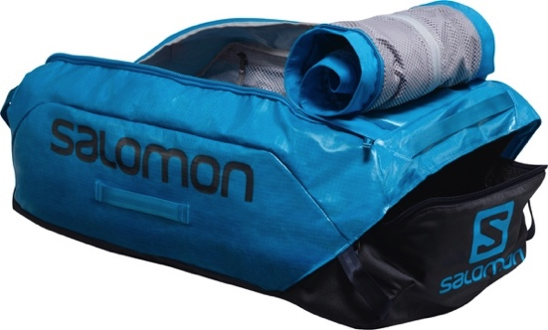

Alle Infos zum Salomon „Play Minded Program“:
https://www.salomon.com/de-at/sustainability
Weitere Kollektions-Highlights:

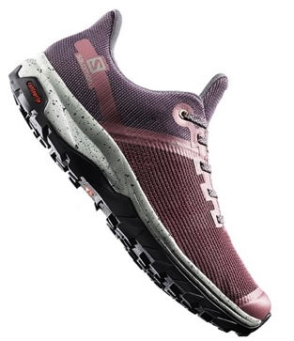 | Outline Prism GTX®  Mit der Flexibilität eines Laufschuhs, vollständig wasserdichtem Gore-Tex®-Schutz und aktivem All-Terrain-Grip wird der vielseitige Outline Prism GTX® mit allem, was der Trail bieten kann, fertig. Der Schuh wurde für maximale Flexibilität und Trittsicherheit entwickelt und ist durch sein leichtes Design so bequem wie ein Laufschuh, während er durch seinen zusätzlichen Grip, eine schützende Zehenkappe und das atmungsaktive Mesh ideal zum Wandern geeignet ist. Mit seinem auffälligen, modernen Design und der schlanken Zunge ist er für nahezu jedes Abenteuer geeignet.
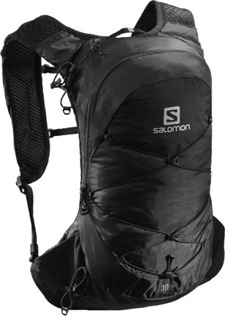 | Rucksack XT 10  Der vielseitige Rucksack XT 10 bietet alles, was dynamische Abenteurer benötigen. Er ist ein leichter All-in-One-Rucksack aus weichen Materialien und mit einer Vielzahl an Aufbewahrungsmöglichkeiten ausgestattet, einschließlich Befestigungsriemen an der Außenseite für Wanderstöcke oder Jacke. Die dehnbaren, weichen Materialien und der atmungsaktive Rücken des XT 10 bieten langanhaltenden Komfort, während ein verstellbares Gurtsystem die Passform optimiert. Die integrierten Fronttaschen ermöglichen einfachen Zugriff auf 500 ml große Trinkflaschen oder andere Gegenstände wie das Handy. Die beiden Reißverschlusstaschen vorne sind darüber hinaus mit allen Softflaschen kompatibel. Den Rucksack gibt es auch als kleineren XT 6 sowie als größeren XT 15.
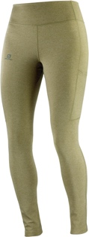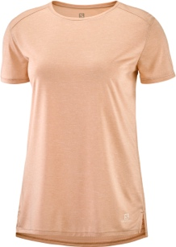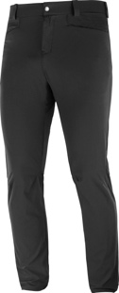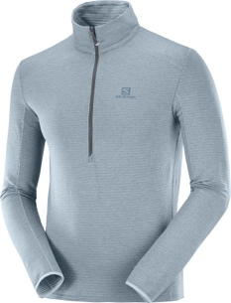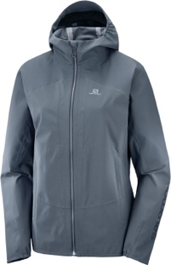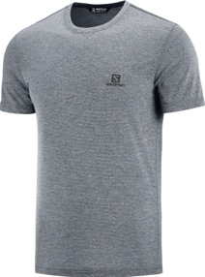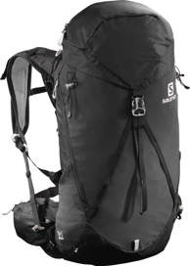 | Apparel: Outline Jacket, Explore Pique SS Tee, Outline Summer Tee, Outline Tight, Outline Short und OUT Night  Um für einen Ausflug in die Bergwelt oder ein mehrtägiges Abenteuer perfekt gerüstet zu sein, bietet Salomon die perfekte Ausstattung. Von Kopf bis Fuß bieten leistungsfähige, langlebige und komfortable Produkte die idealen Voraussetzungen für unvergessliche Naturerlebnisse.

-------------------------------------------------------------------------------------------------

Über SALOMON
Salomon, 1947 im Herzen der französischen Alpen gegründet, hat sich dazu verpflichtet, im Bereich Bergsport neue Maßstäbe durch die Entwicklung innovativer Ausrüstung zu setzen, die es den Menschen erlaubt, ihren jeweiligen Outdoorsport zu genießen, sich dabei zu verbessern und die eigenen Grenzen auszutesten. Das Unternehmen produziert und vertreibt Schuhe, Bekleidung und Ausrüstung für eine Vielzahl von Outdoor-Sportarten. Die Produkte werden im firmeneigenen Annecy Design Center entwickelt, wo Ingenieure, Designer und Athleten zusammen an innovativen Lösungen arbeiten. Progressive Ausrüstung für mehr Freiheit für all jene, die die Natur als große Spielwiese sehen.

Bildmaterial:

Abb.1 Innovativer Hybrid-Wanderschuh X Ultra™ 4

Der neu überarbeitete X Ultra™ 4 GTX vereint die Vorteile eines echten Trailrunning-Schuhs mit Komfort und Sicherheit eines Wanderschuhs. Die ausgeprägte Agilität bei gleichzeitig stabilem Halt ist die perfekte Kombination für technisch anspruchsvolles Gelände in den Bergen. Die vielseitige Anwendbarkeit wird durch den wasserdichten Schutz ideal ergänzt.

Fotocredit: Salomon

Abb.2 Komplett PFC-frei: Die Outlife Duffel-Serie

Die neue Outlife Duffel-Serie eignet sich ideal für den Transport der gesamten Ausrüstung. Der Outlife Duffel-Bag wurde mit Blick auf Langlebigkeit entworfen und besteht aus robusten und PFC-freien Materialien, welche die Umwelt möglichst wenig belasten, darunter zum Beispiel robustes Nylon, höchst abriebfestes Ripstop-Gewebe und Metallschnallen.

Fotocredit: Salomon

Abb.3 Die Salomon Outdoor-Kollektion 2021

Um für einen Ausflug in die Bergwelt oder ein mehrtägiges Abenteuer perfekt gerüstet zu sein, bietet Salomon die perfekte Ausstattung. Von Kopf bis Fuß bieten leistungsfähige, langlebige und komfortable Produkte die idealen Voraussetzungen für unvergessliche Naturerlebnisse.

Fotocredit: Salomon

Pressekontakt:

Plenos Agentur für Kommunikation GmbH
Siezenheimerstraße 39a/Top4
A-5020 Salzburg
Jonas Loewe, MSc. – jonas.loewe@plenos.at

